ESERCIZIO n.2
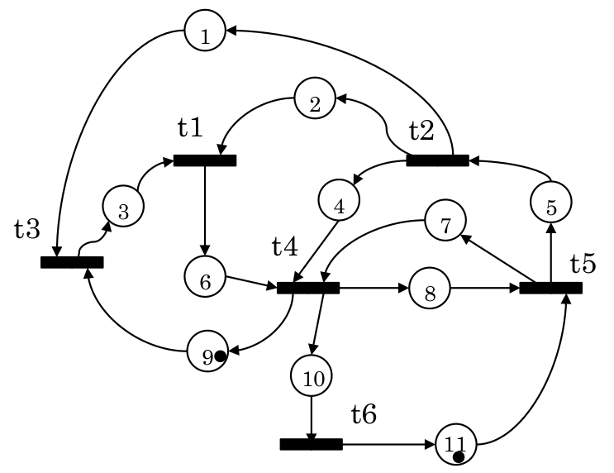
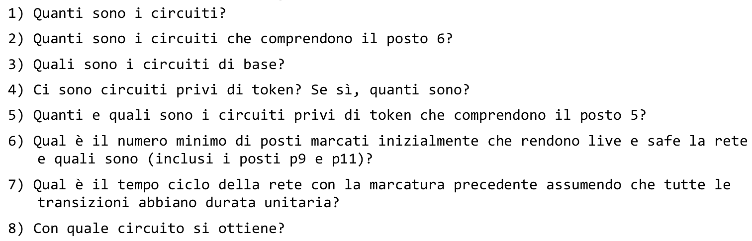

- posto p1
  - p1, p3, p6, p8, p5
  - p1, p3, p6, p10, p11, p5
- posto p2
  - p2, p6, p8, p5
  - p2, p6, p10, p11, p5
- posto p3
  - p3, p6, p9
- posto p4
  - p4, p8, p5
  - p4, p10, p11, p5
- posto p5
  - nessun circuito
- posto p6
  - nessun circuito
- posto p7
  - p7, p8
  - p7, p10, p11
- posto p8
  - nessun circuito
- posto p9
  - nessun circuito
- posto p10
  - nessun circuito
- posto p11
  - nessun circuito

- p3, p6, p9
- p4, p8, p5
- p7, p10, p11

- p1, p3, p6, p8, p5
- p2, p6, p8, p5
- p2, p6, p10, p11, p5
- p1, p3, p6, p10, p11, p5
- p7, p8
- p4, p10, p11, p5

si sceglie di marcare il posto p8
- p3, p6, p9
- p4, p8, p5
- p7, p10, p11

- p1, p3, p6, p8, p5
- p2, p6, p8, p5
- p2, p6, p10, p11, p5
- p1, p3, p6, p10, p11, p5
- p7, p8
- p4, p10, p11, p5

Marcando il posto p8 rendiamo il grafo live e safe con i due token iniziali.

Circuiti posti | Circuiti transizioni | Tempo Ciclo
p3, p6, p9 | t1, t4, t3 | 3/1
p4, p8, p5 | t4, t5, t2 | 3/1
p7, p10, p11 | t4, t6, t5 | 3/1
p1, p3, p6, p8, p5 | t3, t1, t4, t5, t2 | 5/1
p2, p6, p8, p5 | t1, t4, t5, t2 | 4/1
p2, p6, p10, p11, p5 | t1, t4, t6, t5, t2 | 5/1
p1, p3, p6, p10, p11, p5 | t3, t1, t4, t6, t5, t2 | 6/1
p7, p8 | t4, t5 | 2/1
p4, p10, p11, p5 | t4, t6, t5, t2 | 4/1

- I circuiti sono 9
- I circuiti che comprendono il posto 6 sono 5
- I circuiti di base sono 5
- I circuiti privi di token sono 4
- Il numero minimo di posti che si possono marcare inizialmente è 1, marcando p8 inizialmente si rende la rete live e safe
- Il tempo ciclo della rete è 6
- Si ottiene tempo ciclo pari a 6 con il circuito p1, p3, p6, p10, p11, p5

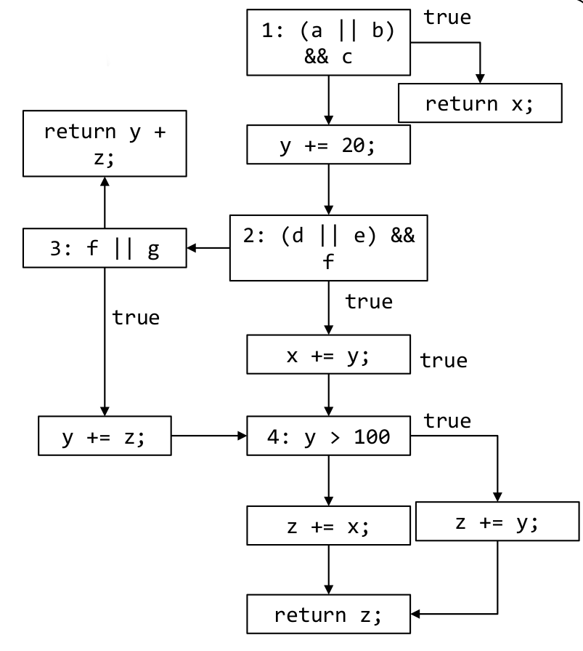
ESERCIZIO n.3
1
3
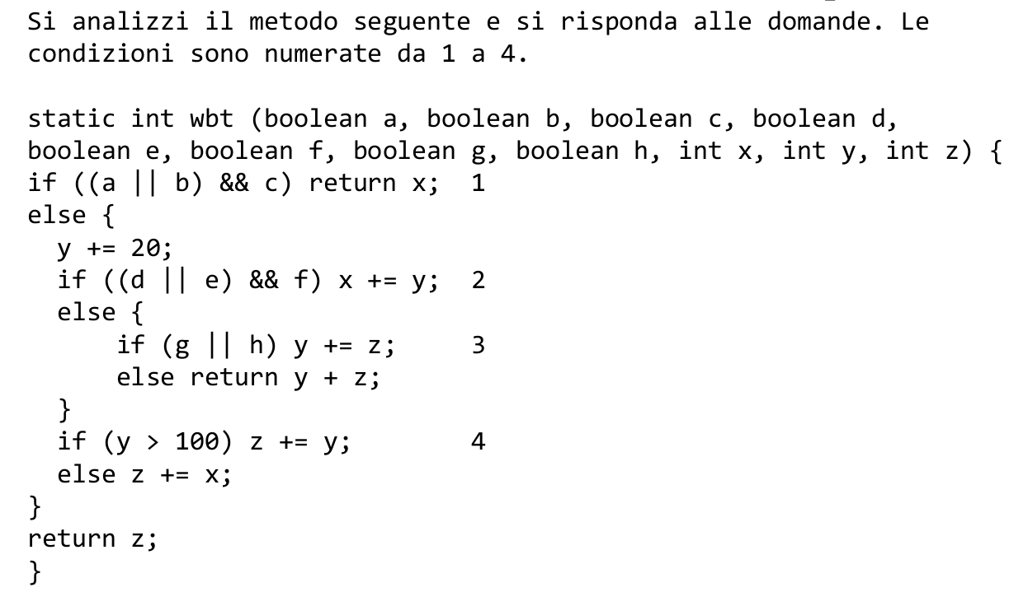
5
5

3
1
5
3
3
2
1
2
2
2

- Nodi
  - 1T
  - 1F 2F 3F
  - 1F 2F 3T 4T
  - 1F 2T 4F
- Link
  - tutti i casi precedenti
- Percorsi
  - 1T
  - 1F 2T 4T
  - 1F 2T 4F
  - 1F 2F 3F
  - 1F 2F 3T 4T
  - 1F 2F 3T 4F
    - Numero casi di test = 6
- Condizioni multiple
  - (a || b) && c
a | b | c | Risultato
T | T | T | T
T | T | F | F
T | F | T | T
T | F | F | F
F | T | T | T
F | T | F | F
F | F | T | F
F | F | F | F

  - (d || e) && f

d | e | f | Risultato
T | T | T | T
T | T | F | F
T | F | T | T
T | F | F | F
F | T | T | T
F | T | F | F
F | F | T | F
F | F | F | F

  - f || g

f | g | Risultato
T | T | T
T | F | T
F | T | T
F | F | F

    - Numero minimo totale di condizioni multiple = 5 + 3 + 3 = 11
      - per 1T sono 3 casi di test
      - per 1F sono 5 casi di test ma la condizione 2 accetta 8 casi di test in input

- Numero minimo totale di casi di test per soddisfare tutte le richieste = 5 + 1 + 2 + 1 + 2 = 11
  - per 1T abbiamo 1 percorso ma abbiamo bisogno di altri 2 casi di test per la condizione multipla
  - per 1F abbiamo 5 casi di test
  - per 2T dobbiamo aggiungere 1 caso di test per la condizione multipla
  - per 2F dobbiamo aggiungere 2 casi di test per la condizione multipla che andranno a soddisfare anche 3F, invece per 3T abbiamo 2 percorsi contro 1 condizione multipla quindi viene testata ben 2 volte, quindi apposto cosi

